101學年度臺灣省高級中學數學、資訊及自然科
能力競賽（第9區）
化學科筆試試題
【台南女中】

日期：101年11月9日
編號：⎯⎯⎯⎯⎯號(號碼衣的編號)
總分：⎯⎯⎯⎯⎯分

評審委員 | 1 | 2 | 3 | 4 | 5
分 數
【本競賽試題連同封面、週期表、試題及計算紙共計11張】

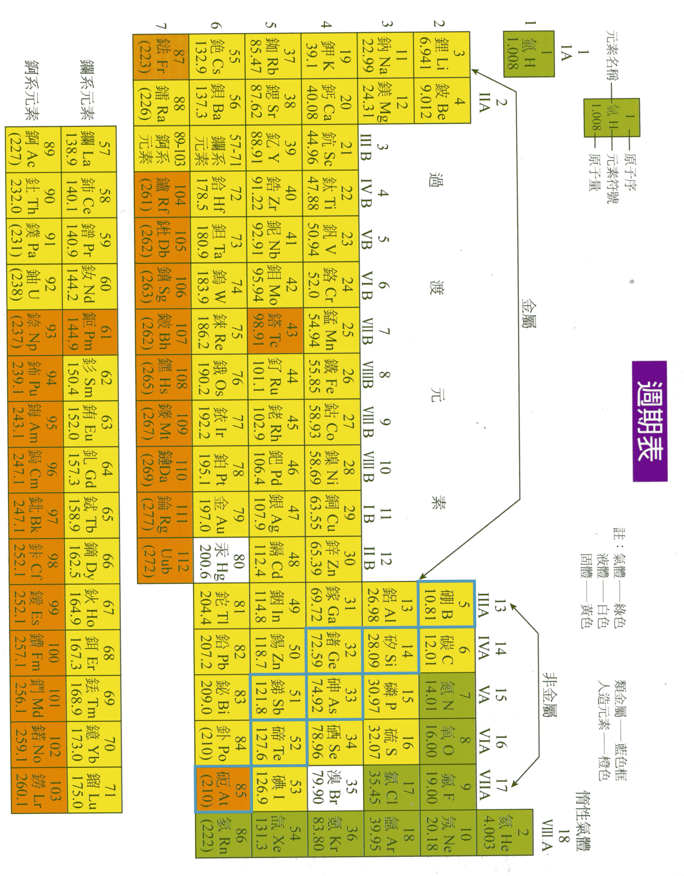
101學年度台灣省高級中學數學、資訊及自然科能力競賽化學科筆試試題
【台南女中】（第9區） 編號：

一、 選擇題(每題1分，共計10題)
（ ）1.下列混合溶液何者會產生黃色沉澱物質？
(a) AlCl₃和NaOH (b) Ba(NO₃)₂和Na₂SO₄
(c) AgNO₃和NaCl (d) Pb(C₂H₃O₂)₂和KI

（ ）2.目前市面上販售的太陽能電池其主要成分之元素為何？
(a) As (b) Ge (c) Si (d) P

（ ）3.將非極性溶質加入純溶劑中所得的溶液與原來之純溶劑比較其性質，請問數值會增高的是下列何種性質？
(a) 沸點 (b) 凝固點 (c) 三相點 (d) 蒸氣壓

（ ）4.下列反應式中何者所量測之反應熱即為Cu(SO₄)_{(s)}的莫耳生成熱？
(a) Cu²⁺_{(aq)} + SO₄²⁻_{(aq)} → CuSO_{4(s)} (b) CuO_{(s)} + SO_{3(g)} → CuSO_{4(s)}
(c) CuS_{(s)} + 2 O_{2(g)} → CuSO_{4(s)} (d) Cu_{(s)} +S_{(s)} +2 O₂ → CuSO_{4(s)}

（ ）5.下列化合物何者最不穩定？
(a) OF₂ (b) OF₄ (c) SF₂ (d) SF₄

（ ）6.濃度均為0.10 M的下列溶液，其pH值由小至大的排列順序為何？
(a) HF < HCl < KF < KCl (b) HCl < HF < KF < KCl
(c) HCl < HF < KCl < KF (d) HF < HCl < KCl < KF

（ ）7.下列混合溶液何者具有緩衝溶液的性質？
(a) 0.10 M NaOH (10.0 ml) 加入0.10 M HF (10.0 ml)
(b) 0.10 M NaOH (20.0 ml) 加入0.10 M HF (15.0 ml)
(c) 0.10 M NaOH (15.0 ml) 加入0.10 M HF (20.0 ml)
(d) 0.10 M NaOH (10.0 ml) 加入0.10 M HF (5.0 ml)

（ ）8.根據下列化學反應所提供的資料，請問氯(Cl₂)溴(Br₂)碘(I₂)之氧化力由大至小的順序為何？
Cl₂ + 2Br⁻ → Br₂ + 2Cl⁻ Br₂ + 2I⁻ → I₂ + 2Br⁻ Cl₂ + 2I⁻ → I₂ + 2Cl⁻
(a) Br₂ > I₂ > Cl₂ (b) I₂ > Cl₂ > Br₂ (c) Cl₂ > Br₂ > I₂ (d) I₂ > Br₂ > Cl₂

（ ）9.下列化合物在水中的溶解度大小順序為何?
(a) CH₃CH₂CH₂OH < HOCH₂CH₂OH < CH₃CH₂CH₂CH₃
(b) CH₃CH₂CH₂CH₃ < HOCH₂CH₂OH < CH₃CH₂CH₂OH
(c) CH₃CH₂CH₂CH₃ < CH₃CH₂CH₂OH < HOCH₂CH₂OH
(d) CH₃CH₂CH₂OH < CH₃CH₂CH₂CH₃ < HOCH₂CH₂OH

（ ）10.元素A和B的價電子組態分別為3s²3p¹和3s²3p⁴則A和B反應後最可能形成的化學式為何?
(a) A₂B (b) AB₂ (c) A₃B₂ (d) A₂B₃

二、計算與簡答題 (共計90分，請見各題配分) ［必須寫出計算過程或說明］

1.為什麼100 ºC的水蒸汽對皮膚的傷害遠大於100 ºC的水？(5分)

2.請問臭氧分子(O₃)是否為極性物質？需說明理由。(5分)

3.硬水會和肥皂中的脂肪酸根作用，降低洗滌效果。
  - 何謂硬水？(2分)
  - 請寫出兩種軟化硬水的方法，並說明原理。( 4分)

4.石墨的莫耳燃燒熱為-394 kJ/mol，鑽石的莫耳燃燒熱為-396 kJ/mol，請計算將
1莫耳石墨反應成鑽石的反應熱為多少？此反應是吸熱還是放熱反應？(6分)

5. (a)請利用氧化數法平衡下列氧化還原方程式：(4分)
H+(aq) + Cr2O72-(aq) + C2H5OH(l) → Cr3+(aq) + CO2(g) + H2O(l)
(b)請利用半反應法平衡下列氧化還原方程式，此反應在酸性溶液中進行。(4分)
I-(aq) + H2SO4(aq) → I2(s) + H2S(g)

6.血液中的酒精(CH₅OH)含量通常是用重鉻酸鉀(K₂Cr₂O₇)的酸性溶液來滴定血漿樣本。
Cr₂O₇²⁻ + C₂H₅OH → Cr³⁺ + CO₂ (此方程式未平衡)
橘色 綠色
如果31.50 mL, 0.0600 M的重鉻酸鉀用於滴定30.0 g的血漿，計算血漿中酒精的重量百分比。(5分)

7. NH₄N(NO₂)₂可作為火箭的固態燃料。(5分)
  - 畫出N(NO₂)⁻ 的路易士結構(包含共振結構)。
  - 預測上述結構的鍵角。

8. N₂O_{5(g)}會分解成NO_{2(g)}和O_{2(g)}。在一特定的溫度，總壓力為1.00 atm，多少百分比的N₂O₅分解，會使體積變為原來的10倍。(5分)

9.計算 0.100 M (NH₄)₂C₂O₄溶液的氫離子濃度（[H⁺]）。(5分)
（NH₄⁺ 的K_{a} 為 5.6x10⁻¹⁰；HC₂O₄⁻ 的K_{a} 為 6.1x10⁻⁵。）

10.一個鉀鹽(K₂S₂O_{X})中，O的質量百分比為36.0%。此鉀鹽的化學式為何？
(10分)

11. Fe₂O₃在高溫下和過量的CO依循反應方程式Fe₂O₃ + 3CO → 2Fe + 3CO₂進行反應。假設6.50 g的Fe₂O₃產生3.85 g的Fe，此反應的百分產率為何？(10分)

12.兩份銅的樣品分別與濃硫酸與稀硝酸反應。(10分)
    - 若所消耗的硫酸與硝酸莫爾數相同，則兩份銅樣品的質量比為_________。
    - 若所產生的氣體體積相同(均於標準狀況下量測)，則兩份銅樣品的質量比為____________。
[寫出計算過程或說明]

13.在相同的條件下，同體積的三支試管A、B、C，各充滿兩種同体積的氣體，各試管所充滿的氣體分別為：
試管A：NO 與 NO₂ 試管B：NO 與 O₂ 試管C：O₂ 與 NO₂
將三支試管倒立於水槽中，使氣體與水接觸，靜置並待反應完全後，請預測並回答下列問題：(10分)
(1)三支試管所剩餘之氣體體積由大至小依序為 > > ；
(2)試管A剩餘氣體成份為 ；(3) 試管B剩餘氣體成份為 ；
(4)試管C剩餘氣體成份為 。
[寫出過程或說明]

[計算紙]

